令和7年度 秋配布
草花の簡単な説明

イメージ | 草花の名称 | 特徴
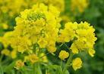 | ハナナ | アブラナ科。菜の花に似ている。ハクサイを改良した花の大きな鑑賞用品種。草丈60cm。
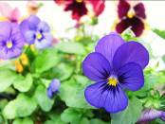 | ビオラ | スミレ科。パンジーと同系種であるが花径2～4㎝のもの。草丈30cm。
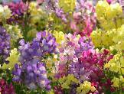 | リナリア | ゴマノハグサ科。淡い色の唇形花が穂先に咲く。寒さに強い。草丈30～60cm。
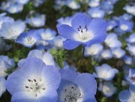 | ネモフィラ | ハゼリソウ科。径１～２cmの小花が株全体に広がり、花壇の縁取りなどに向く。株は横に広がりやすい。草丈は20～40cm。
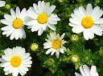 | クリサンセマム | キク科。寒さにも強いパルドサムは「ノースポール」と呼ばれる。強健で花つきが良い。草丈30cm。

【球根】
イメージ | 草花の名称 | 特徴
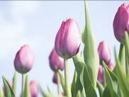 | チューリップ | ユリ科。春咲き球根中で最も人気が高い春の花壇の定番。草丈30～40cm。
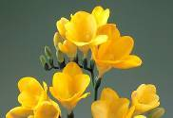 | フリージア | アヤメ科。香りの良い姿の美しい花。寒さには多少弱い性質があり、霜のおりる地域では管理に注意。草丈30～50cm。
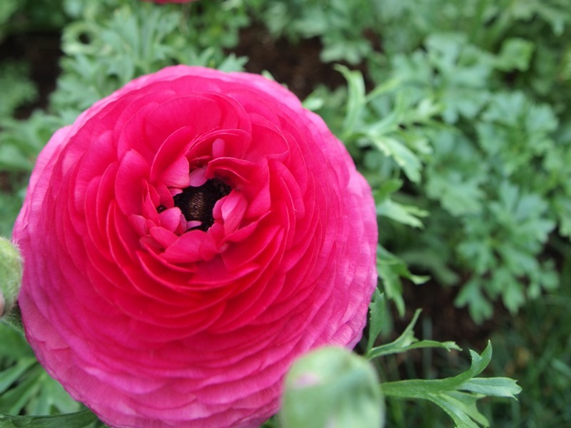 | ラナンキュラス | キンポウゲ科。幾重にも重なった花弁や発色のよい花色が人気。草丈25～50cm。
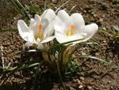 | クロッカス | アヤメ科。植えれば確実に咲き、栽培が容易な球根。日当りと水はけがよい場所が適する。草丈5～10cm。
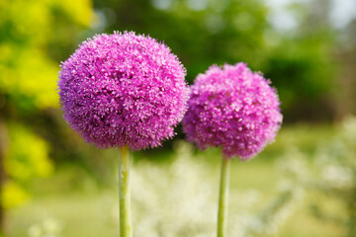 | アリウム | ユリ科。存在感があるので、花壇のアクセントが欲しい時に便利。草丈60～90cm。
（「庭づくり花づくり大百科」より一部引用）

- イメージ写真は代表的な品種のものを載せています。写真と同じ系統、色の種子、球根申込単位は種子5ml単位、球根50球単位となります。
- 種子・球根の色の指定はできません。
- 系統・品種は変更になる場合があります。

